**Recherche d’étudiant(e) à la maîtrise en génie**

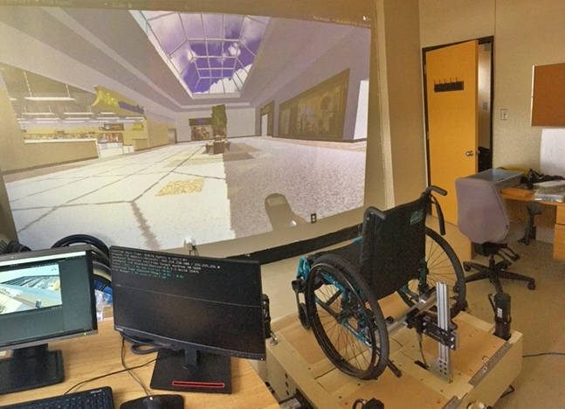Nous sommes à la recherche d’un(e) étudiant(e) à la maîtrise en génie, pour un projet dans le domaine de la réadaptation assistée par robotique. **Ce projet débuterait dès que possible.**

Récemment, notre équipe a construit un simulateur de propulsion en fauteuil roulant manuel avec réalité virtuelle, qui combine l’immersion visuelle, l’inclinaison et le retour de force. Ce simulateur vise à entraîner les usagers de fauteuil roulant à devenir plus autonomes et à adopter une technique de propulsion qui protège leurs épaules.

Ce projet vise à **reproduire sur simulateur la dynamique du fauteuil roulant propulsé dans des environnements extérieurs complexes**. Plus précisément, l’étudiant(e) devra :

1. Modéliser la dynamique d’un fauteuil roulant manuel propulsé sur trottoir extérieur à différentes inclinaisons, sur gravelle et lors des transitions entre le trottoir et la rue.
2. Caractériser ce modèle à l’aide d’un système de capture du mouvement XSens, de capture des forces par des roues instrumentées et de caméras vidéo, et enregistrer des échantillons sonores.
3. Tester ces conditions sur simulateur à l’aide de rouleaux motorisés (rétroaction haptique), de réalité virtuelle (immersion visuelle), d’une plateforme robotique D-BOX (inclinaison, vibration et chocs), et d’enceintes acoustiques.

**L’étudiant(e) sera codirigé(e) par :**

|  |  |
| --- | --- |
| **Rachid Aissaoui, PhD, ing.** Professeur, Département de génie des systèmes, École de technologie supérieure (ÉTS) Chercheur, Laboratoire d'innovation ouverte en technologies de la santé (LIO), Centre de recherche du CHUM <https://lio.etsmtl.ca> | **Félix Chénier, PhD** Professeur, Département des sciences de l’activité physique, UQAM Chercheur, Laboratoire de recherche en mobilité et sport adapté, Centre de recherche interdisciplinaire en réadaptation du Montréal métropolitain (CRIR) <https://felixchenier.uqam.ca> |

**Le/la candidat(e) doit démontrer :**

* Une formation antérieure liée au projet
* De l’expérience avec Simulink et/ou Unity
* Une grande autonomie, particulièrement en lien avec la programmation et le débogage
* Une excellente motivation
* Un bon dossier académique
* Une bonne capacité à communiquer oralement et par écrit

SVP envoyer votre CV, vos relevés de notes ainsi qu’une lettre de motivation par courriel à [chenier.felix@uqam.ca](mailto:chenier.felix@uqam.ca)